2022년 7월 성과급을 다음과 같이 지급할 예정이오니 참고하시기 바랍니다.
○ 지급대상 : 지급일 현재 재직 중인 G직
○ 지급기준
- 지급산식 : 월 기본급 × 지급률
- 지급률 : 70% = 부문(40%) + 담당(30%)
○ 계산기간 : 2022.6.1 ~ 7.31(61일)
※ 계산기간 중 감액사유 발생 시 지급액 감액
- 사유 : 휴직, 직위해제, 대기발령, 정직, 결근, 출산휴가 등의 무급일수
- 기타 성과급 계산을 위한 사항은 보수규정 적용

○ 지급일 : 2022년 7월 25일

한국노총과 한공노협이 헌법(제33조)이 보장하는 노동기본권인 단체교섭권을 부정하고, ILO핵심 협약을 위반한 정부(기획재정부)에 공공기관 예산운용지침을 폐기할 것을 강력하게 촉구했다.
한국노총과 한공노협은 20일, 헌법재판소 앞에서 기자회견을 열고, 대한민국 정부가 공공기관의 노동기본권을 일방적으로 침탈한 것에 대해 비판하며, ILO 결사의 자유위원회(CFA)에 정부를 제소한다고 밝혔다.
기자회견 참석자들은 “기획재정부의 예산운용지침 등으로 공공기관의 단체교섭권을 형해화 시킴으로
써 공공기관의 노동기본권을 일방적으로 침탈해 왔다”고 주장하며 “기획재정부는 현 상황을 명확히 인식하고 부당한 행정지침을 통한 공공기관에 대한 노동기본권 침탈 행위를 즉각 멈춰야 한다”고 주장했다.
김동명 한국노총 위원장은 “기재부는 헌법상 노동기본권도, 자율적 운용을 보장하는 공공기관 운영에 관한 법률도 심지어 국제기준인 ILO 협약까지 깡그리 무시하고 있다”며, “한국노총은 기재부에 맞선 공공 노동자의 정당한 투쟁에 끝까지 함께 하겠다”고 약속했다.
2022년 7월 성과급 지급기준 안내
[제14 - 302호]
2022년 7월 20일(수)

감액사유에 따른 무급일수
지급 기준액 × -------------------------
계산기간 일수

감액산식
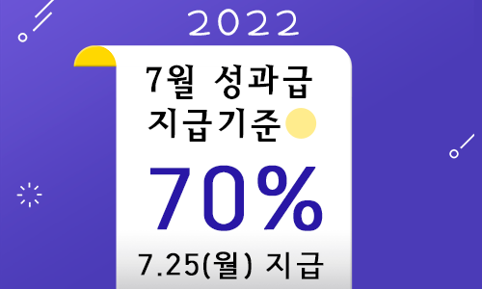
한국노총, 공공부문 노동기본권 사수를 위한
ILO 협약위반 제소 기자회견 개최

